小组实践项目——需求规格说明

软件工程弘毅班第10小组

目录

小组实践项目——需求规格说明 1

一、前言 1

二、产品概述 2

三、详细需求 2

四、非功能性需求 4

五、需求优先级 5

六、用例模型 6

七、问题 11

一、前言

1.1 编写目的

本文档旨在详细描述图书管理系统的需求，以便开发人员能够按照要求进行设计和实现，并且客户能够清楚了解产品的功能和特点。

1.2 背景

图书馆中有大量的图书和文件资料，这些文件资料如果没有妥善的管理和保护就会变得难以再次存取。因此需要一个管理系统，按照这些图书的名目、用途等分类保存，并建造一个输入、输出系统保证系统的实时更新，方便上传、管理、读取图书馆内的馆藏。

1.3目标

本系统旨在提供一个高效、易用、实用的图书管理系统，满足图书馆对藏书和读者信息管理的需求。

二、产品概述

2.1 产品功能

本图书管理系统提供以下主要功能：

- 图书管理：包括图书的入库、借阅、归还、续借、查询等功能；

- 读者管理：包括读者的注册、信息维护、借阅记录查询等功能；

- 系统设置：包括图书馆信息、管理员信息、借阅规则等设置功能；

- 评价交流：包括图书的评分、评价，读者之间的书籍交流功能。

2.2 用户特征

本系统主要面向图书馆管理员和用户两类用户（可能后续会增加高级用户）。管理员需要具备一定的计算机操作和管理知识，读者需要具备一定的网络和图书借阅常识。

2.3 运行环境

本系统需要在 Windows 或 Linux 操作系统中运行，需要安装Java运行环境。同时系统需要连接数据库以存储数据。

三、详细需求

3.1 图书管理

3.1.1 图书入库

管理员可以添加新的图书信息到系统中，包括图书名称、作者、出版社、出版日期、ISBN、等信息。

3.1.2 图书借阅

- 读者可以通过系统查询图书信息，选择要借阅的图书，并填写借阅信息。

- 管理员可以审核读者的借阅申请，确认借阅信息，并将借阅信息记录到系统中，同时更新图书库存信息。

- 系统需要检查读者借阅的图书是否可以借阅，如借阅期限是否过期、借阅数量是否超过限制等。

3.1.3 图书归还

- 读者可以通过系统查询自己的借阅信息，选择要归还的图书，并填写归还信息。

- 管理员可以审核读者的归还申请，确认归还信息，并更新图书库存信息。

3.1.4 图书续借

- 读者可以通过系统查询自己的借阅信息，选择要续借的图书，并填写续借信息。

- 管理员可以审核读者的续借申请，确认续借信息，并更新借阅信息和图书库存信息。

3.1.5 图书查询

- 读者和管理员可以通过系统查询图书信息，包括图书名称、作者、出版社、出版日期、ISBN、分类、价格等信息。

3.2 读者管理

3.2.1 读者注册

- 读者可以通过系统填写个人信息进行注册，包括姓名、年龄、联系方式等信息。

3.2.2 读者信息维护

- 读者可以通过系统修改个人信息，包括姓名、性别、年龄、联系方式等信息。

3.2.3 借阅记录查询

- 读者可以通过系统查询自己的借阅记录，包括借阅时间、借阅图书、归还时间等信息。

3.3 系统管理

3.3.1 图书馆信息设置

- 管理员可以通过系统设置图书馆的基本信息，包括图书馆名称、地址、联系方式等信息。

3.3.2 管理员信息设置

- 管理员可以通过系统设置管理员的个人信息，包括姓名、性别、年龄、联系方式等信息。

3.3.3 借阅规则设置

- 管理员可以通过系统设置借阅规则，包括借阅期限、借阅数量限制等信息。

3.4 评价交流

3.4.1 读者借阅排名

- 系统可以统计图书的借阅情况，包括借阅次数、借阅排行榜等信息。

3.4.2 读者书籍评星

- 用户可以对图书内容质量进行评星操作，综合得到书籍的评分，以便推荐。

3.4.3 读者书籍评论

- 用户可以对图书内容进行文字、图片评价，也可以对其他用户的评价进行评论交流。

四、非功能性需求

图书管理系统的非功能性需求可能包括以下方面：

**1.性能需求：**系统需要具有快速响应和高并发性能，在处理大量数据时也需要保持稳定和高效。

**2.可用性需求：**系统需要具有良好的用户体验和易用性，以便管理员和用户可以方便地查找、借阅和归还图书。

**3.安全需求：**系统需要具有保密性、完整性和可控性，以避免数据泄露和误操作。

**4.可靠性需求：**系统需要具有高可靠性和容错能力，可以在出现故障时及时恢复，并保证图书管理系统的稳定性。

**5.兼容性需求：**系统需要与不系统需要具有良好的可扩展性，以便在未来随着需求的变化而进行定制和扩展。

**6.可维护性需求：**系统需要易于维护和更新，以便及时修复漏洞和添加新的功能。

**7.合规性需求：**系统需要遵守法律法规和相关规定，保证数据的合法性和安全性。

五、需求优先级

**1.用户管理和权限控制功能的优先级最高**

用户管理和权限控制功能十分重要，这可以保护图书管理系统的安全，确保只有合法用户才能访问和使用图书馆的资源，并对突发事件有最高优先级的权限处理

**2.图书借阅和归还功能的优先级次之**

因为借阅和归还功能是图书管理系统的核心功能，直接关系到图书馆的运行效率和读者的服务质量,需要有高响应度和高优先级。

**3.图书查询和检索功能的优先级次之**

图书查询和检索功能是为读者提供方便快捷的图书查找和选择服务的重要功能，也需要有高响应度来满足用户获取信息。

**4.图书评价与交流功能的优先级次之**

图书的评价与交流允许具有一定的延时性，用户对评价与用户之间的交流需求程度较低。

**5.图书馆统计和分析功能的优先级较低**

统计和分析功能的目的是为了帮助图书馆管理员更好地了解读者需求和图书馆运行情况，优化图书馆的管理和服务，优先级较低。

六、用例模型

6.1 传统建模

6.1.1 功能建模

数据流图：

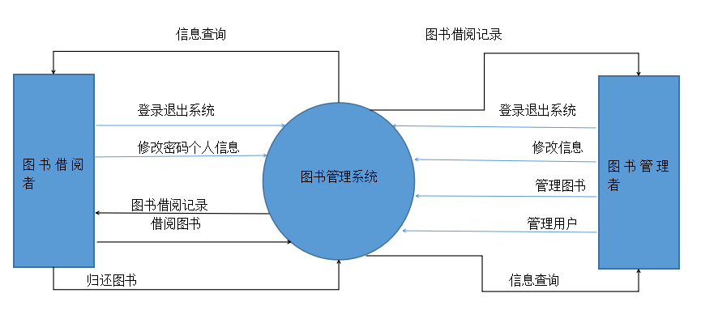

数据字典：

-图书管理者：里面有管理者信息，包括姓名，电话，住址等。

-与图书管理者相关的数据流：图书管理者应该能够登录或者退出图书管理系统；能够修改密码，个人信息；能够管理图书，当新购入一批图书时，增加图书。当图书出损坏时，要将图书下架；管理用户，当用户超时，没有及时归还图书要给予惩罚。用户的借阅记录也要返回给管理者；同时查询的信息（包括图书，读者信息等）也应该由图书管理系统返回给管理者。

-图书借阅者：能够登录或者退出图书管理系统；查询的信息（图书信息，个人信息）能够由系统返回给借阅者；也要能够修改密码个人信息；同时要能够借阅图书(此时图书数量减少），也要能归还图书（此时图书数量增加）；并且图书借阅记录能够由图书管理系统返回给借阅者。

-图书管理系统：里面存储了大量信息。比如书籍的信息：出版社，出版日期，编号等等； 借阅者的信息：姓名，住址，联系方式等等； 归还记录：归还日期，归还的图书等等。

6.1.2 数据建模

E-R图：

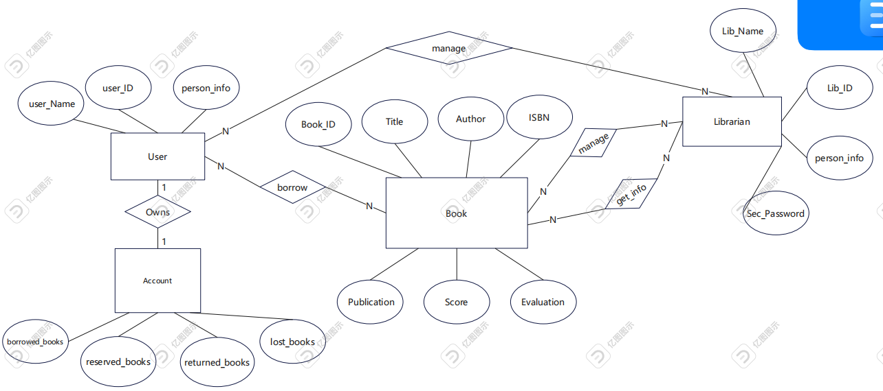

6.1.3动态建模

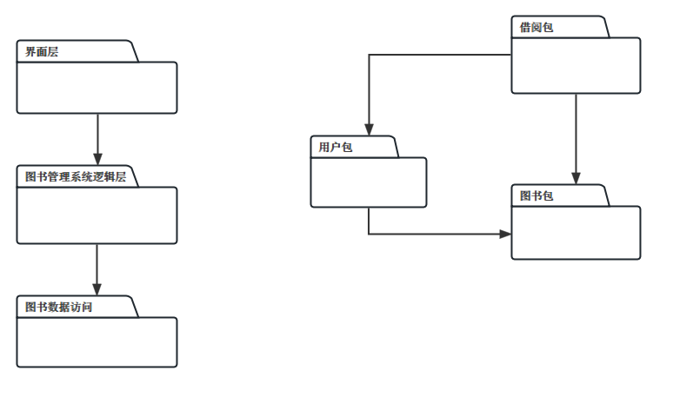

6.2 传统建模

6.2.1 功能建模

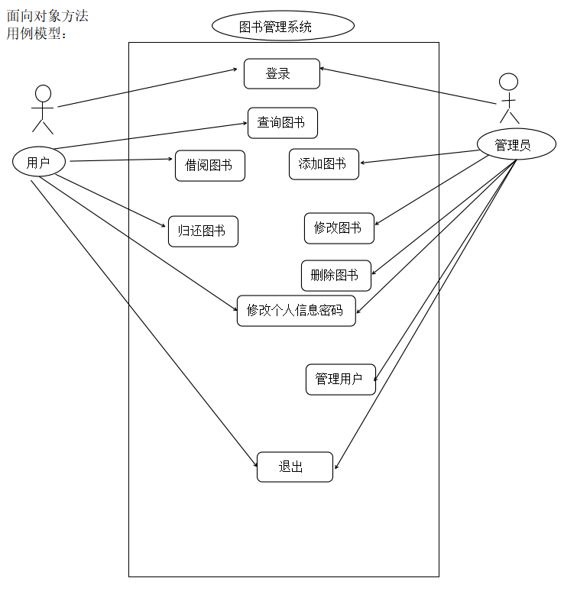

场景描述：

管理员：能够登录或退出系统。图书馆新到一批图书，管理员需要将这些书的信息按类别存入管理系统，如：《安徒生童话》-儿童读物-童话-a（书名首字母）-a000001（图书编号）；还要写上书的数量和一些简介。当图书损坏时，要下架删除图书；图书信息变更时要及时修改。同时当用户超时没有归还图书时，要给予惩罚。

借阅者：一个借阅者者登录账号来借书，可以直接按照书名索引查找这本书，然后系统将图书相应信息，比如书名，出版社，出版日期，编号，书本内容简介等展示给用户。当用户借走图书后，我们要改变管理系统中图书的状态，比如原来该图书有2本，借阅一本后数量减一，相应的归还图书，数量增加。完成操作后可以退出系统。

6.2.2 数据建模

类图：

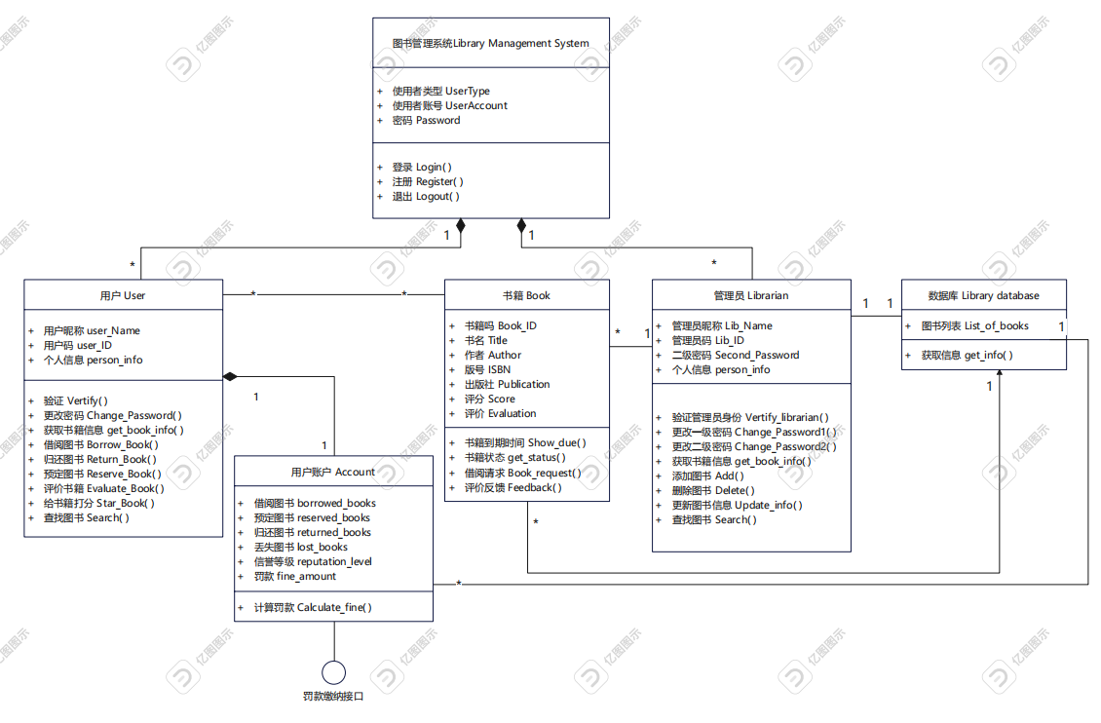

6.2.3动态建模

状态转换图：

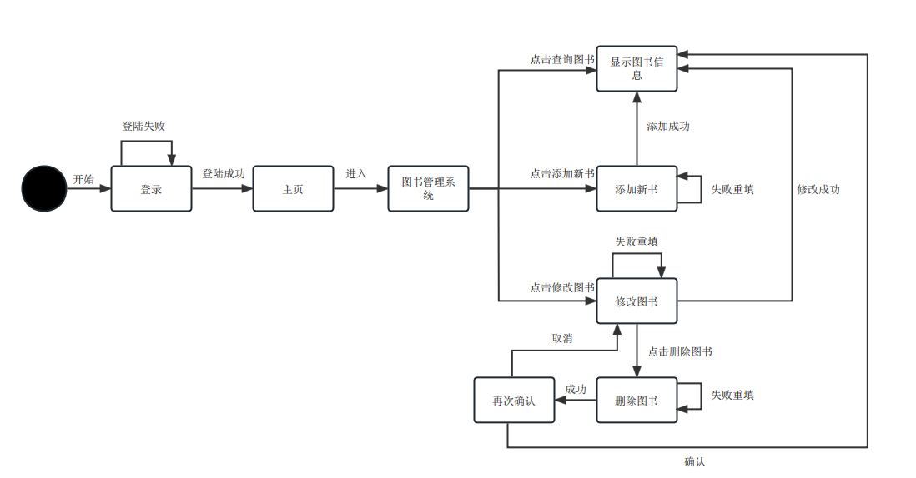

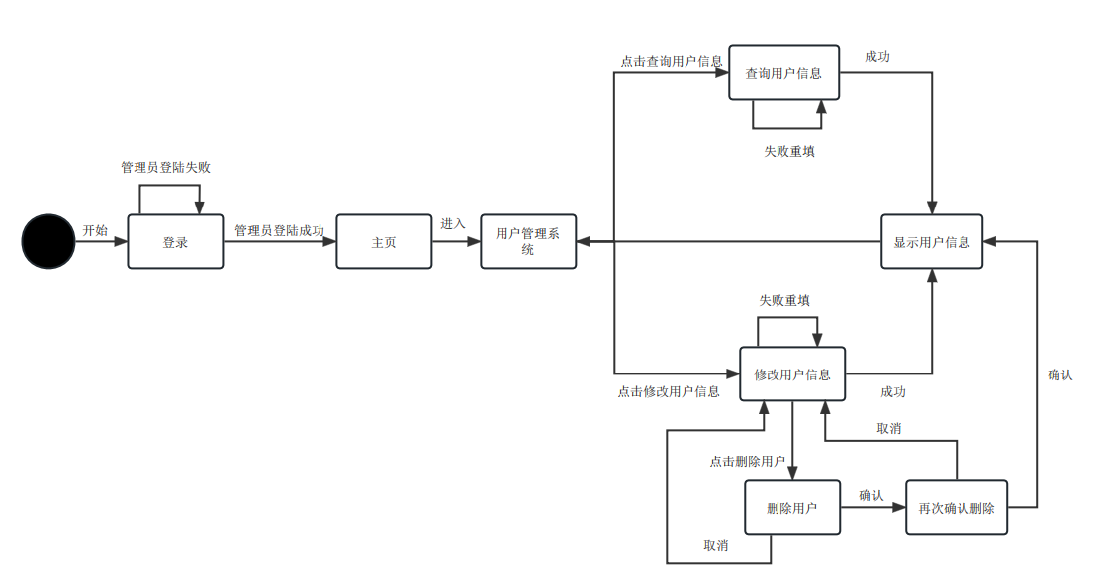

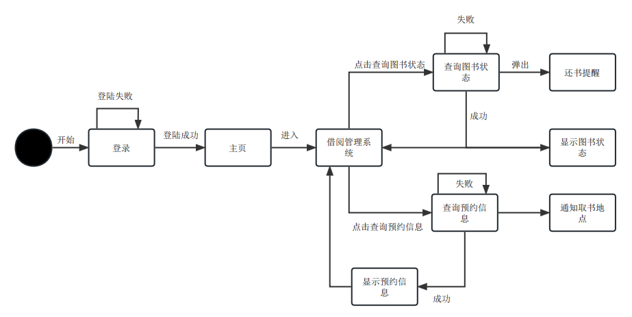

七、问题

暂无。